ПРОФЕССИЯ
ГРАФИЧЕСКИЙ ДИЗАЙНЕР
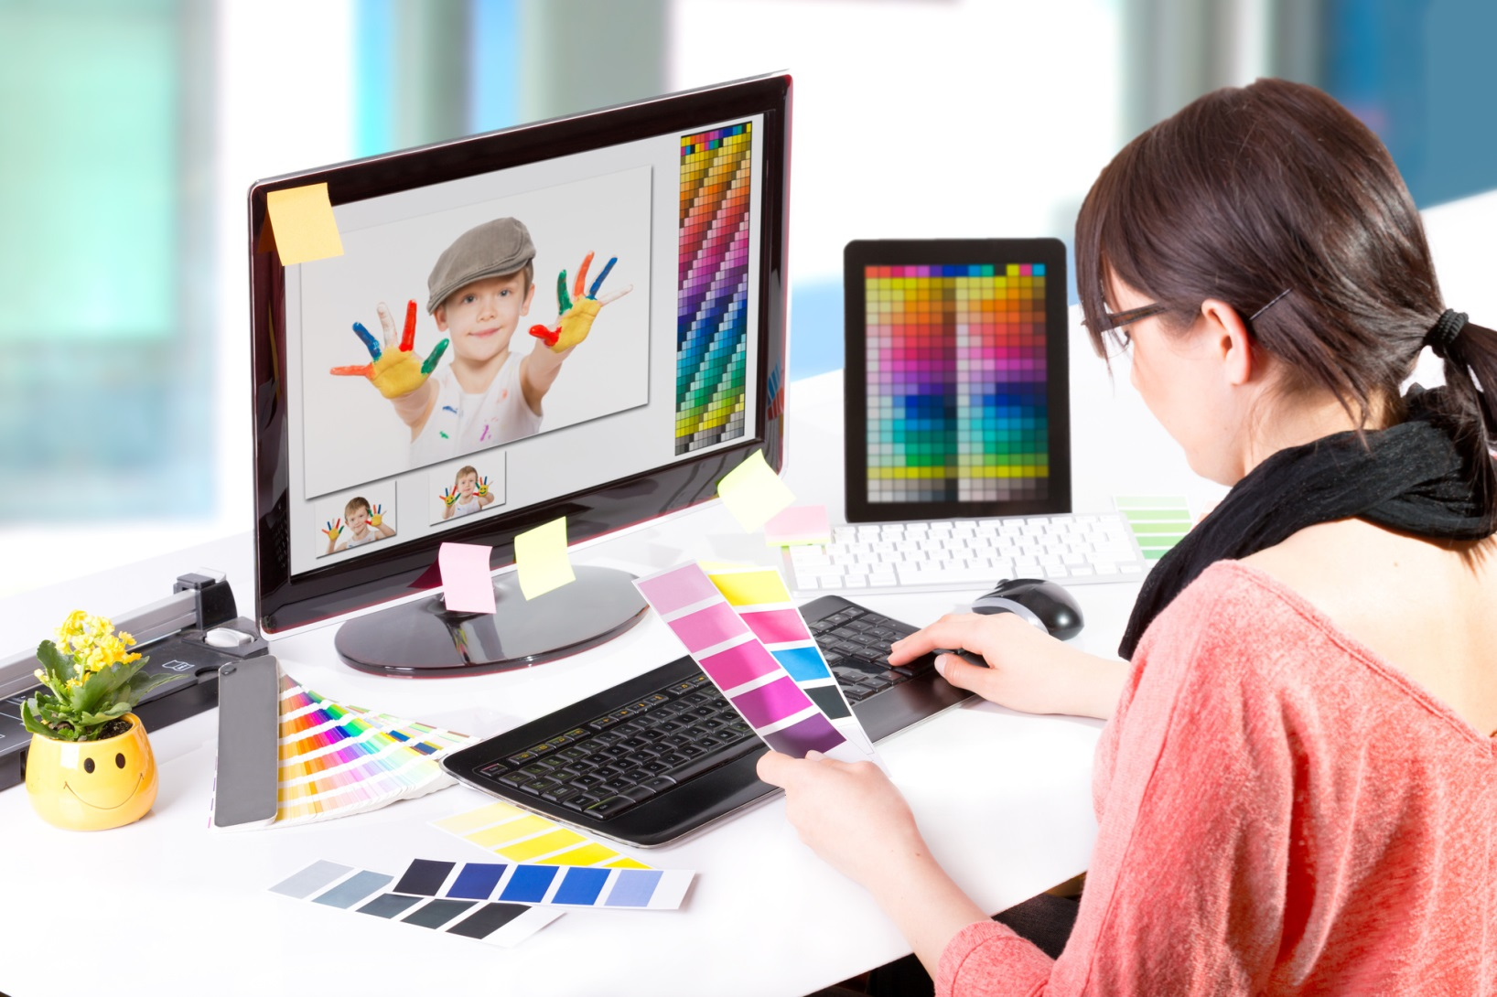

Графический дизайнер — это специалист, который разрабатывает элементы графики и изображений, оформляет веб-ресурсы, создаёт фирменные стили брендов и т.д. Это могут быть брендбуки, презентации, каталоги, логотипы, визитки и т.п. Для работы вам понадобятся графические редакторы, понимание композиции и колористики, типографика.
Графический дизайнер — это художник-инженер, который умело управляется с графическим планшетом, всем известным фотошопом (Adobe Photoshop), иллюстратором (Adobe Illustrator) и индизайном (Adobe Indesign). Внутри дизайнера кроется творческая личность, которая чувствует энергию цвета, голос шрифта, динамику формы.

Эта специальность отлично подходит тем, кто интересуется информатикой и рисованием. При этом нужно быть готовым к тому, что в процессе разработки и реализации проектов придётся делать много рутиной работы. Также важно, чтобы специалист умел постоянно что-то придумывать и креативить, чтобы генерировать новые идеи с учётом поставленных целей.
УЧЕБНЫЕ ЗАВЕДЕНИЯ
ГРАФИЧЕСКИЙ ДИЗАЙНЕР
Бюджет, очный вариант, после 9 класса, базовая подготовка, 3 года 10 месяцев обучения
Программа подготовки квалифицированных рабочих "Графический дизайнер" по специальности 54.01.20 "Графический дизайнер", очное обучение после 9 класса в Уфимском профессиональном колледже имени Героя Советского Союза Султана Бикеева в Уфе.
Бюджет/платно, очный вариант,
после 9 класса, базовая подготовка,
3 года 10 месяцев обучения
Программа подготовки специалистов среднего звена "Дизайн (по отраслям)" по специальности 54.02.01 "Дизайн (по отраслям)", очное обучение после 9 класса в Уфимском многопрофильном профессиональном колледже в Уфе.

Бюджет, очный вариант, после 9 класса, базовая подготовка, 3 года 10 месяцев обучения
Программа подготовки специалистов среднего звена "Дизайн (по отраслям)" по специальности 54.02.01 "Дизайн (по отраслям)", очное обучение после 9 класса в Уфимском художественно-промышленном колледже в Уфе.
Платно, очный вариант, после 9 класса, базовая подготовка, 3 года 10 месяцев обучения/
Платно, очный вариант, после 11 класса, базовая подготовка, 2 года 10 месяцев обучения
Программа подготовки специалистов среднего звена "Дизайн (по отраслям)" по специальности 54.02.01 "Дизайн (по отраслям)", очное обучение после 9 и 11 класса в Башкирском экономико-юридическом колледже в Уфе.

РОДСТВЕННЫЕ ПРОФЕССИИ
- инженер-конструктор;
- специалист по эргономике;
- художник-оформитель;
- модельер;
- реставратор

СФЕРА ПРОФЕССИОНАЛЬНОЙ ДЕЯТЕЛЬНОСТИ
- Интернет-сайты;
- полиграфия;
- печатные издания.

КЛАССИФИКАЦИЯ ПРОФЕССИИ
Тип профессии по предмету труда:
«человек — художественный образ», она ориентирована на работу, связанную с созданием, проектированием, моделированием пространства и художественных образов.
Класс профессии: «эвристический (творческий)». Профессия связана с исследованиями и созданием нового, конструированием и проектированием, творческой деятельностью.
Дополнительный тип профессии: «человек – знаковая система», поскольку работа дизайнера также связана с различной знаковой информацией: цифрами, чертежами, схемами.

ОПИСАНИЕ ПРОФЕССИИ
Графический дизайнер (от англ. design – чертеж, эскиз, замысел.) специализируется на оформлении окружающей среды средствами графики. Он работает с вывесками, рекламными щитами, плакатами, указателями, знаками и схемами, которые мы видим в большом количестве вокруг, а также заботится об удобочитаемости необходимой нам информации, такой как интернет-сайты, журналы, газеты, листовки, обложки книг и дисков, меню в ресторане, каталоги товаров, визитки, а также упаковка продуктов, промтоваров и графическое оформление витрин.

ТРЕБОВАНИЯ К ИНДИВИДУАЛЬНЫМ

ОСОБЕННОСТЯМ СПЕЦИАЛИСТА
К профессионально важным качествам относятся:
— художественный вкус;
— визуальное восприятие;
— умение оригинально и трезво мыслить;
— креативность и изобретательность;
— знание современной моды и культуры.
К личностным качествам относятся:
— склонность к творческой работе;
— склонность к работе с информацией;
— развитые логические способности;
— способность к концентрации внимания;
— склонность к ручному труду;
— склонность к сервисной работе;
— художественное воображение;
— пространственно-образное мышление;
— коммуникабельность;
— глазомер.
https://proforientir42.ru/dt_profession/graficheskij-dizajner/
ПРОФЕССИОНАЛЬНАЯ ПРОБА
ГРАФИЧЕСКИЙ ДИЗАЙНЕР
1. Что такое логотип?
Логоготи́п (от др.-греч. λόγος — слово + τύπος — отпечаток) — графический знак, эмблема или символ, используемый территориальными образованиями, коммерческими предприятиями, организациями и частными лицами для повышения узнаваемости и распознаваемости в социуме. Логотип представляет собой название сущности, которую он идентифицирует, в виде стилизованных букв и/или идеограммы. Логотипы широко применяются в качестве товарных знаков.
Логотип - товарный знак организации, фирмы или продукта в особом, оригинальном графическом исполнении.

2. Принципы создания логотипа
Простота. Простой логотип лучше воспринимается и запоминается. Кроме того, он хорошо читаем и узнаваем даже в очень маленьком размере.
Запоминаемость. Помните о том, что подобранное изображение, надпись и стиль ее оформления должны вызывать только уместные ассоциации, создавая в сознании потребителей образ, соответствующий общей тематике вашего логотипа.
Универсальность. Логотип должен отлично смотреться в разнообразной среде (на бланке компании, в рекламе, на сайте, в приложениях и т.д.) и в разных размерах. По этой причине логотип следует разрабатывать в векторном формате, чтобы гарантировать, что его можно масштабировать до любого размера без потери качества.
Соответствие сфере деятельности компании. Логотип должен стилистически соответствовать сфере деятельности компании и вызывать правильные ассоциации.
Уникальность. Логотип должен, с одной стороны, соответствовать особенностями вашей отрасли, но с другой — быть уникальным и не повторять чужие идеи. Поэтому, создавая логотип, вы должны убедиться, что вы не копируете логотип другой компании.
Шрифт в логотипе имеет огромное значение. Он должен хорошо читаться и печататься, создавать правильное настроение и не быть слишком вычурным. Нельзя использовать в логотипе больше двух шрифтов.
3. Рассмотрите имеющиеся логотипы
Театра юного зрителя и придумайте свой макет логотипа.

4. Переведите свой макет в электронный вид на компьютере, используя нужную программу.

